Измерение Земли

Базовый уровень

1) Подпишите правильные названия сторон по отношению к углу x: (гипотенуза (гип), противолежащий катет (кат), прилежащий катет (кат)). (Первый рисунок показан как пример).

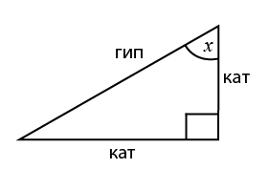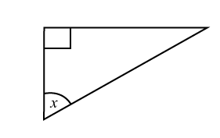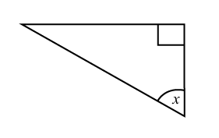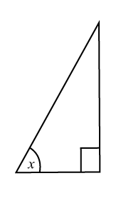

2) Рассчитать следующее (дать ответы до трех знаков после запятой):

a) sin 28° b) cos 50° c) tan 52° d) sin 19°

3) Рассчитать значение угла х (дать ответы до ближайшего градуса):

a) sin x = $\frac{2}{3}$ b) cos x = $\frac{4}{5}$ c) tan x = $\frac{\text{13}}{5}$ d) sin x = $\frac{2}{7}$

4) Используя данное тригонометрическое соотношение, вычислить длину х.
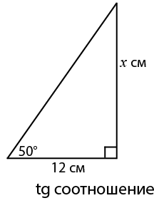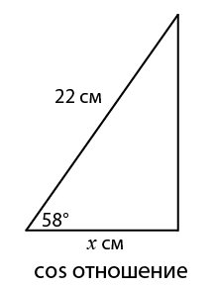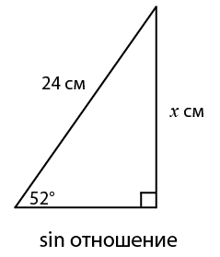

5) Используя данное тригонометрическое соотношение, вычислить значение угла х.
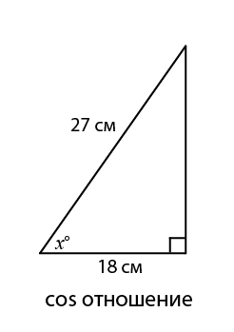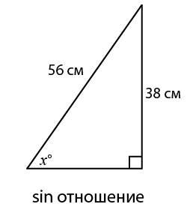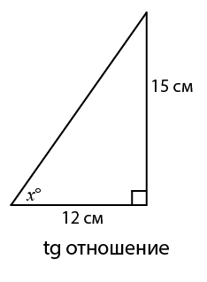

6) Рассчитать значение х.
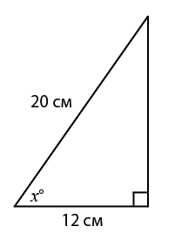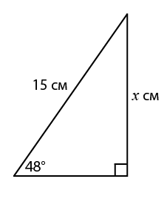

Средний уровень

1) Найдите значения sin, cos и tg для угла х в следующих треугольниках:
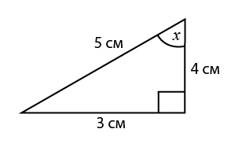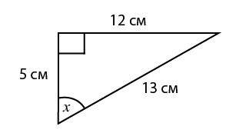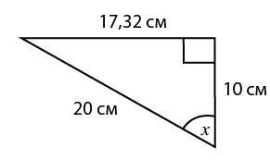

2) Вычислить длину х:

3) Рассчитать значение угла х.

4) Рассчитать значение х.

5) Корабль в море находится в 108 метрах от подножия скалы. Угол возвышения вершины скалы от корабля составляет 41º, как показано на рисунке. Найти высоту скалы.

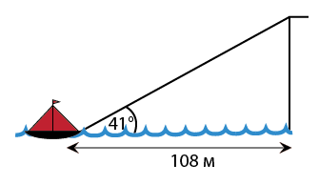

Углубленный уровень

1) Рассчитать значение х.
2) Корабль в море находится в 108 метрах от подножия скалы. Угол возвышения вершины скалы от корабля составляет 41º, как показано на рисунке. Найти высоту скалы.
3) Лестница длиной 4,2 м прислонилось к стене. Расстояние от подножия лестницы до стены - 3,7 м. Какой угол образует лестница с землей?

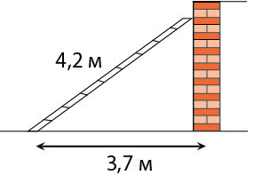

4) Найти значения всех углов и длину диагонали в прямоугольнике.
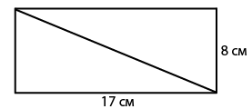

5) Используя данный равносторонний треугольник, вычислить точное значение для:

a) sin 60° b) cos 60° c) tan 60° d) sin 30° e) cos 30° f) tan 30°
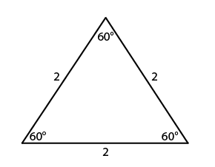

Ответы

Базовый уровень

1)
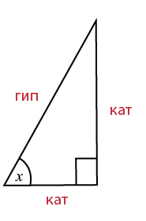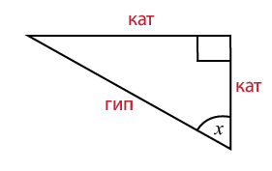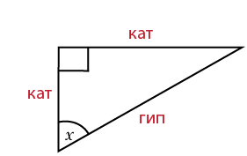

2) a) 0,469 b) 0,643 c) 1,280 d) 0,326

3) a) 42° b) 37° c) 69° d) 17°

4) a) 14,3 см b) 11,7 см c) 18,9 см

5) a) 43° b) 48° c) 51°

6) a) 11,1 см b) 53°

Средний уровень

1) a) sin x = $\frac{3}{5}$; cos x = $\frac{4}{5}$; tan x = $\frac{3}{4}$

b) sin x = $\frac{\text{12}}{\text{13}}$; cos x = $\frac{5}{\text{13}}$; tan x = $\frac{\text{12}}{5}$

c) sin x = $\frac{\text{17}\text{.}\text{32}}{\text{20}}$; cos x = $\frac{1}{2}$; tan x = $\frac{\text{17}\text{.}\text{32}}{\text{10}}$

2) a) 14,3 см b) 11,7 см c) 18,9 см

3) a) 42° b) 48° c) 51°

4) a) 11,1 см b) 53°

5) 93,9 м

Углубленный уровень

1) a) 11,1 см b) 53°

2) 93,9 м

3) 28°

4) 90°, 90°, 25°, 25°, 65°, 65°; длина 18,8 см

5) a) $\frac{\sqrt{3}}{2}$ b) $\frac{1}{2}$ c) $\sqrt{3}$ d) $\frac{1}{2}$ e) $\frac{\sqrt{3}}{2}$ f) $\frac{1}{\sqrt{3}}$

